第１３回：偏微分方程式の数値解法 機械工学演習D 2005年1月28日
プログラム：prg13-1：問１：移流型偏微分方程式の数値解法
プログラム：prg13-2：問２：拡散型偏微分方程式の数値解法
プログラム：prg13-3：課題：移流拡散方程式の数値解法

偏微分方程式の数値解法として、移流型偏微分方程式と拡散型偏微分方程式を扱う。
時刻$t$と空間$x$の関数である物理量$q\left(t,x\right)$について、移流型偏微分方程式は、
$\frac{∂q}{∂t}+c\frac{∂q}{∂x}=0$ (1)
で与えられる。$c$は流れの速度である。また、拡散型偏微分方程式は、
$\frac{∂q}{∂t}−a\frac{∂^{2}q}{∂x^{2}}=0$ (2)
で与えられる。$a$は拡散係数である。
上式の差分解法を考える。時間ステップを$Δt$、空間の格子間隔を$Δx$とし、$q_{j}^{n}=q\left(nΔt,jΔx\right)$と表す。(1)式を時間について前進差分、空間について後退差分で離散化すると、
$$\frac{q_{j}^{n+1}−q_{j}^{n}}{Δt}+c\frac{q_{j}^{n}−q_{j−1}^{n}}{Δx}=0$$
これから、次の時間ステップの値は、
$$q_{j}^{n+1}=q_{j}^{n}−c\frac{Δt}{Δx}\left(q_{j}^{n}−q_{j−1}^{n}\right)$$
によって計算できる。$ν=c\frac{Δt}{Δx}$をクーラン数という。
同様に、(2)式について、時間について前進差分、空間について中央差分で離散化すると、
$$\frac{q_{j}^{n+1}−q_{j}^{n}}{Δt}−a\frac{q_{j+1}^{n}−2q_{j}^{n}+q_{j−1}^{n}}{{Δx}^{2}}=0$$
これから、次の時間ステップの値は、
$$q_{j}^{n+1}=q_{j}^{n}+a\frac{Δt}{{Δx}^{2}}\left(q_{j+1}^{n}−2q_{j}^{n}+q_{j−1}^{n}\right)$$
移流方程式を空間差分について中心差分をとると、振動的な性質が現れる。これに数値拡散として係数$a=\frac{c^{2}Δt}{2}$の拡散効果を加えると、
$$q_{j}^{n+1}=q_{j}^{n}−c\frac{Δt}{2Δx}\left(q_{j+1}^{n}−q_{j−1}^{n}\right)+\frac{c^{2}{Δt}^{2}}{2{Δx}^{2}}\left(q_{j+1}^{n}−2q_{j}^{n}+q_{j−1}^{n}\right)$$
これをLax-Wendroff scheme という。

問1：移流方程式の差分形
$$q_{j}^{n+1}=q_{j}^{n}−c\frac{Δt}{Δx}\left(q_{j}^{n}−q_{j−1}^{n}\right)$$
を$0≤x≤\text{10}$の範囲で数値解を求めよ。$c=1$とする。$Δx=0\text{.}5$、$Δt=0\text{.}2$とし、初期条件は$2\text{.}5≤x≤5$の範囲で$q\left(x\right)=1$とし、それ以外は$q\left(x\right)=0$とする。$0≤n≤\text{10}$についてグラフ表示せよ。
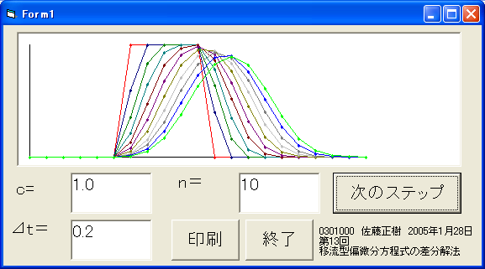

問2：拡散方程式の差分形
$$q_{j}^{n+1}=q_{j}^{n}+a\frac{Δt}{{Δx}^{2}}\left(q_{j+1}^{n}−2q_{j}^{n}+q_{j−1}^{n}\right)$$
を$0≤x≤\text{10}$の範囲で数値解を求めよ。$a=1$とする。$Δx=0\text{.}5$、$Δt=0\text{.}\text{05}$とし、初期条件は$x=5$でのみ$q\left(x\right)=1$とし、それ以外は$q\left(x\right)=0$とする。また境界条件として$x=0,\text{10}$で常に$q\left(x\right)=0$とする。$0≤n≤\text{10}$についてグラフ表示せよ。
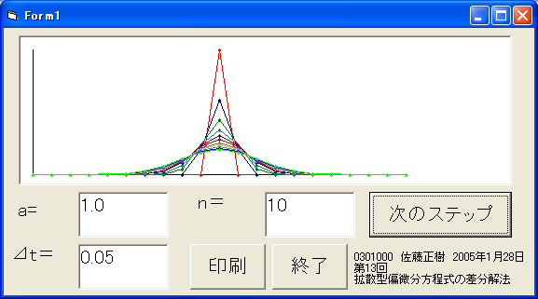

課題：Lax-Wendroff scheme で問１と同じ移流問題を解け
問１のコード
'0301000 佐藤正樹 2005年1月28日 第13回偏微分方程式の数値解法
'移流型偏微分方程式
Const dx = 0.5
Dim n As Integer
Private x(20), q(20) As Double

Private Sub Form_load()
For i = 0 To 20
x(i) = dx * i
q(i) = 0#
If x(i) > 2.5 And x(i) <= 5# Then
q(i) = 1#
End If
Next i
Picture1.Cls
Picture1.DrawWidth = 1
Picture1.Line (200, 2200)-(6200, 2200) 'x軸
Picture1.Line (200, 200)-(200, 2200) 'q軸
Picture1.PSet (200 + x(0) * 600, 2200 - q(0) * 2000), QBColor(12)
For i = 1 To 20
Picture1.Line -(200 + x(i) * 600, 2200 - q(i) * 2000), QBColor(12)
Next i
Picture1.DrawWidth = 3
For i = 0 To 20
Picture1.PSet (200 + x(i) * 600, 2200 - q(i) * 2000), QBColor(12)
Next i
n = 0
Text3.Text = n
End Sub

Private Sub 次のステップ_Click()
Dim q1(20) As Double
c = Val(Text1.Text)
dt = Val(Text2.Text)
n = n + 1
Text3.Text = n
For i = 1 To 20
q1(i) = q(i) - c * dt / dx * (q(i) - q(i - 1))
Next i
For i = 1 To 20
q(i) = q1(i)
Next i
Picture1.DrawWidth = 1
Picture1.PSet (200 + x(0) * 600, 2200 - q(0) * 2000), QBColor(n)
For i = 1 To 20
Picture1.Line -(200 + x(i) * 600, 2200 - q(i) * 2000), QBColor(n)
Next i
Picture1.DrawWidth = 3
For i = 0 To 20
Picture1.PSet (200 + x(i) * 600, 2200 - q(i) * 2000), QBColor(n)
Next i
End Sub

Private Sub 印刷_Click()
Form1.PrintForm
End Sub

Private Sub 終了_Click()
End
End Sub

問２のコード
'0301000 佐藤正樹 2005年1月28日 第13回偏微分方程式の数値解法
'拡散型偏微分方程式
Const dx = 0.5
Dim n As Integer
Private x(20), q(20) As Double

Private Sub Form_load()
For i = 0 To 20
x(i) = dx * i
q(i) = 0#
If x(i) = 5# Then
q(i) = 1#
End If
Next i
Picture1.Cls
Picture1.DrawWidth = 1
Picture1.Line (200, 2200)-(6200, 2200) 'x軸
Picture1.Line (200, 200)-(200, 2200) 'q軸
Picture1.PSet (200 + x(0) * 600, 2200 - q(0) * 2000), QBColor(12)
For i = 1 To 20
Picture1.Line -(200 + x(i) * 600, 2200 - q(i) * 2000), QBColor(12)
Next i
Picture1.DrawWidth = 3
For i = 0 To 20
Picture1.PSet (200 + x(i) * 600, 2200 - q(i) * 2000), QBColor(12)
Next i
n = 0
Text3.Text = n
End Sub

Private Sub 次のステップ_Click()
Dim q1(20) As Double
a = Val(Text1.Text)
dt = Val(Text2.Text)
n = n + 1
Text3.Text = n
For i = 1 To 19
q1(i) = q(i) + a * dt / dx ^ 2 * (q(i + 1) - 2 * q(i) + q(i - 1))
Next i
For i = 1 To 19
q(i) = q1(i)
Next i
Picture1.DrawWidth = 1
Picture1.PSet (200 + x(0) * 600, 2200 - q(0) * 2000), QBColor(n)
For i = 1 To 20
Picture1.Line -(200 + x(i) * 600, 2200 - q(i) * 2000), QBColor(n)
Next i
Picture1.DrawWidth = 3
For i = 0 To 20
Picture1.PSet (200 + x(i) * 600, 2200 - q(i) * 2000), QBColor(n)
Next i
End Sub

Private Sub 印刷_Click()
Form1.PrintForm
End Sub

Private Sub 終了_Click()
End
End Sub

